Foto | Bestandsnaam | Fotobijschrift
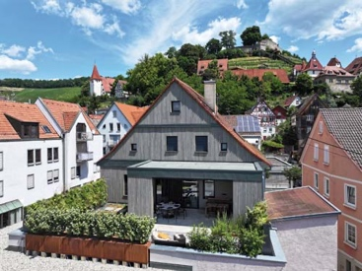 | RichardBrink_EvaBeilstein_01 | In Beilstein, in het noordoosten van Baden-Württemberg, werd de achtergevel van het voormalige ambts- en pastoriewoning aan de voet van de burcht volledig gerenoveerd en werd tegelijkertijd een vergroend dakterras aangelegd.  Foto: Richard Brink GmbH & Co. KG
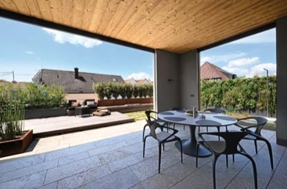 | RichardBrink_EvaBeilstein_02 | Als entree werd een overkapt gedeelte gebouwd dat L-vormig door het terras wordt omsloten. Dit geeft de bewoners de mogelijkheid om ook bij slecht weer van de frisse buitenlucht te genieten.  Foto: Richard Brink GmbH & Co. KG
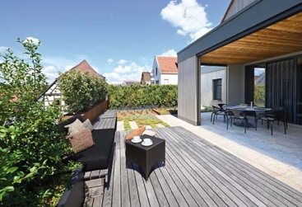 | RichardBrink_EvaBeilstein_03 | Vóór de nieuwe overkapping bevinden zich verhoogde terrasplanken met uitnodigende zitplaatsen. De plantenwanden ‘Eva’ van het bedrijf Richard Brink, die het terras aan de boven- en onderzijde omgeven, zorgen voor een aantrekkelijke afscherming van het zicht.  Foto: Richard Brink GmbH & Co. KG
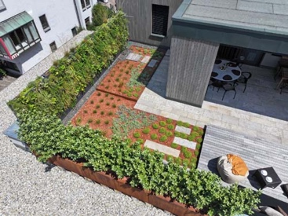 | RichardBrink_EvaBeilstein_04 | In de hoek sluiten ruime borders met rood substraat aan op de terrasplanken. Ze zorgen voor expressieve contrasten en passen perfect in het totaalbeeld van de nieuw gecreëerde oase.  Foto: Richard Brink GmbH & Co. KG
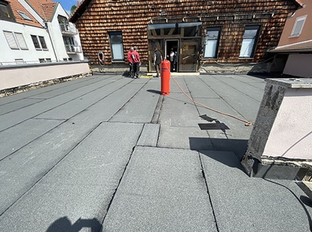 | RichardBrink_EvaBeilstein_05 | Voorheen liep men vanuit het woongedeelte naar een eenvoudig oppervlak met een aangrenzende gevel van verouderde houten dakspanen.  Foto: Benjamin Klotz, KLOTZ | garten
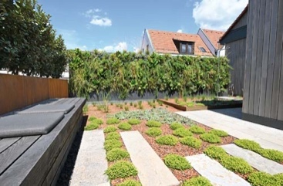 | RichardBrink_EvaBeilstein_06 | De vloer van het nieuw vormgegeven oppervlak is voorzien van lichte, langwerpige natuurstenen tegels die ook in de borders begaanbaar zijn. Ze vormen als het ware twee zebrapaden die door de betere toegankelijkheid ook het onderhoud van de borders vergemakkelijken.  Foto: Richard Brink GmbH & Co. KG
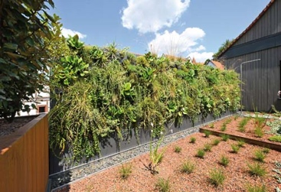 | RichardBrink_EvaBeilstein_07 | Met behulp van de lijn van vier resp. twee plantenwanden zijn aaneengesloten groenzones gecreëerd die niet alleen privacy en esthetiek bieden, maar ook een ecologische meerwaarde bieden.  Foto: Richard Brink GmbH & Co. KG
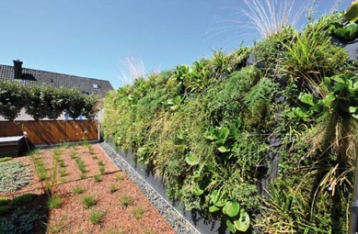 | RichardBrink_EvaBeilstein_08 | Om niet met de vegetatie op de bodem te moeten concurreren, werden de onderste elementen van de verticale tuinen daarbij bewust als een neutrale fundering vormgegeven. Richard Brink GmbH & Co. KG biedt hiervoor verschillende configuratiemogelijkheden aan voor plantenwand ‘Eva’.  Foto: Richard Brink GmbH & Co. KG
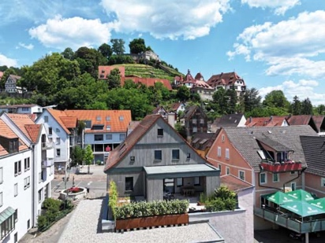 | RichardBrink_EvaBeilstein_09 | Aan de lange zijde wordt het vergroende privacyscherm gevormd door plantenbakken van cortenstaal. In het oude vakwerkhuis komen historie en de moderne tijd nu op vakkundige wijze bij elkaar.  Foto: Richard Brink GmbH & Co. KG

